

**INSTITUTO POLITÉCNICO NACIONAL**

**Unidad Profesional Interdisciplinaria de Ingeniería y Ciencias Sociales y Administrativas**

**Carrera: Ingeniería en informática**

**Unidad de Aprendizaje: Ingeniería de Pruebas**

**Secuencia: 5NV70**

**Profesor: Gustavo**

**MANUAL DE USUARIO**

**Integrantes del equipo:**

* **Andrade González Eduardo**
* **Bravo Santana Dafne Naomi**
* **Rosas León Rodrigo**
* **Pérez González Salomón Yolotzin**

**Índice**

Inicio y descarga............................................................................3

Configuración de base de datos (MySQL).........................................6

Uso y consejos adicionales.............................................................9

Resolución de problemas generales................................................15

**Introducción:**

USBWebserver es una herramienta portátil y ligera que permite a los desarrolladores web ejecutar un servidor local completo desde una unidad USB sin necesidad de instalación. Está diseñado para ofrecer un entorno de desarrollo rápido y sencillo, que incluye un servidor web Apache, un intérprete de PHP, y un servidor de bases de datos MySQL, junto con la interfaz de gestión de bases de datos phpMyAdmin.

Este manual técnico proporciona una guía para configurar, usar y personalizar USBWebserver en entornos de desarrollo local, lo que facilita la creación y pruebas de aplicaciones web sin necesidad de un servidor en línea.

Así mismo en este manual se mostrará una forma sencilla de correr el proyecto y mostrara de forma sencilla como se usan con app.

**Inicio y descarga**

**Requisitos previos:**

Sistema operativo: Windows.

Conexión a internet.

Espacio de almacenamiento: Al menos 100 MB disponibles en tu disco.

**Descargar usbweb server**

**Paso 1: Descargar USB Webserver**

Ir al sitio web oficial:

Abre tu navegador y busca el sitio web oficial de USB Webserver (puedes buscar en Google "USB Webserver download").

Accede al sitio web donde se ofrezca la versión más reciente, por ejemplo: https://www.usbwebserver.net.

Descargar USB Webserver:

En la página de descargas, selecciona la versión más reciente de USB Webserver.

Haz clic en el botón de descarga, generalmente titulado "Download USB Webserver".

El archivo descargado será un archivo comprimido (zip).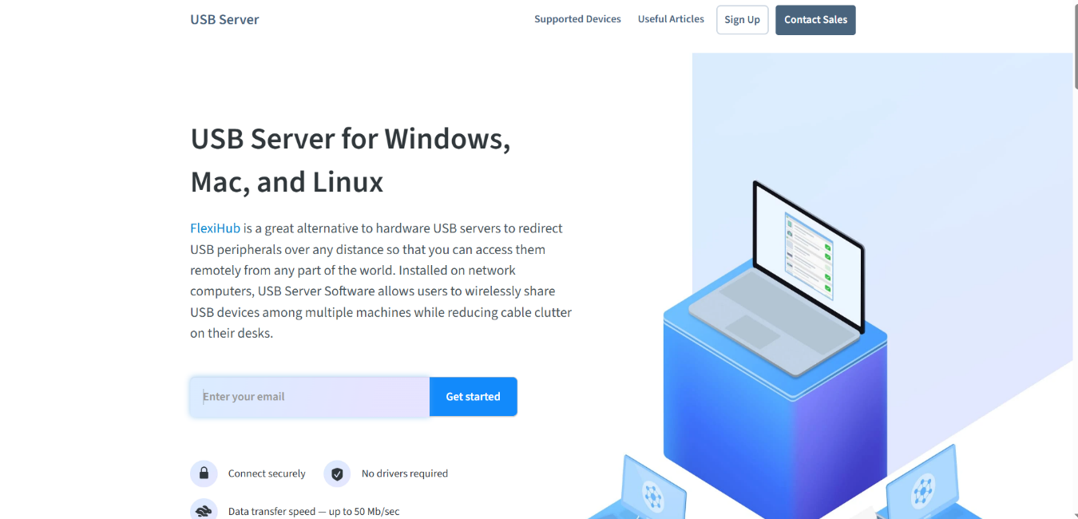

**Paso 2: Extraer USB Webserver**

Abrir el archivo descargado:

Ve a la carpeta donde se descargó el archivo (por ejemplo, la carpeta "Descargas").

El archivo debe llamarse algo similar a USBWebserver_v8.zip (según la versión que descargues).

Extraer el contenido:

Haz clic derecho sobre el archivo zip y selecciona "Extraer todo" o usa un programa de descompresión como WinRAR o 7-Zip.

Elige una ubicación para extraer los archivos (por ejemplo, una carpeta en el escritorio o un USB si planeas ejecutarlo de manera portátil).

Verifica los archivos extraídos:

Después de la extracción, deberías ver una carpeta llamada USBWebserver_vX.X, dentro de ella estarán los archivos del programa.

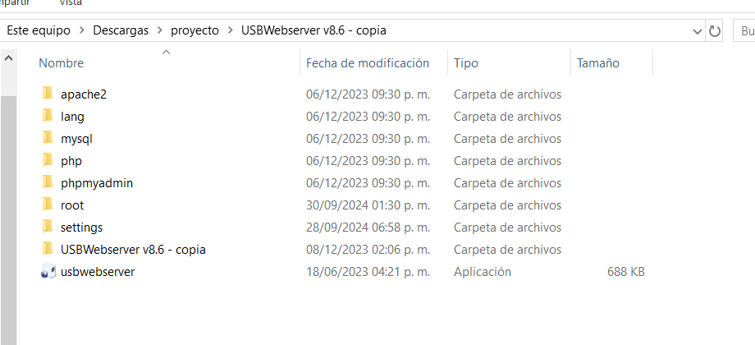

**Paso 3: Ejecutar USB Webserver**

Abrir USB Webserver:

Entra en la carpeta extraída, y verás un archivo ejecutable llamado USBWebserver.exe.

Haz doble clic sobre USBWebserver.exe para iniciar el programa.

Permitir ejecución en Windows:

Si Windows muestra un mensaje de seguridad, selecciona "Permitir" o "Ejecutar de todos modos".

**Paso 4: Configurar USB Webserver**

Interfaz de USB Webserver:

Cuando se inicie USB Webserver, verás una ventana con varias opciones e indicadores de estado. Esto te permitirá ver si los servidores Apache (para páginas web) y MySQL (para bases de datos) están en funcionamiento.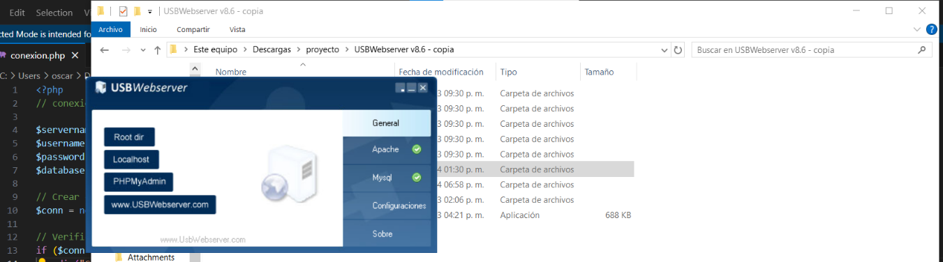

Debes ver dos luces verdes que indican que ambos servidores están funcionando.

**Configuración del servidor:**

Carpeta raíz (root): Para agregar archivos de tu proyecto web, dirígete a la carpeta root dentro del directorio de USB Webserver. Aquí es donde deberás colocar tus archivos HTML, PHP, CSS, etc.

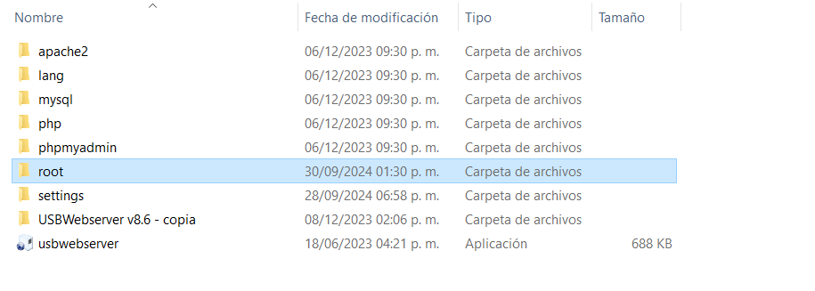

**Configuración de base de datos (MySQL):**

Para acceder a MySQL, puedes usar phpMyAdmin, que viene preinstalado. Haz clic en el enlace que aparece en la interfaz de USB Webserver, y podrás administrar tus bases de datos desde tu navegador.

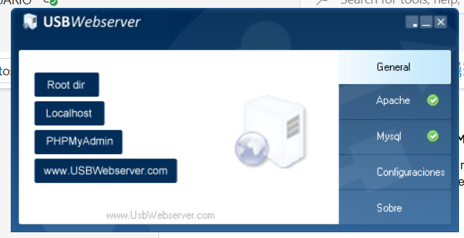

Paso 5: Probar tu servidor local

Abrir navegador web:

Abre tu navegador web preferido (Chrome, Firefox, Edge, etc.).

En la barra de direcciones, escribe http://localhost:8080 y presiona Enter.

Esto cargará la página de inicio de USB Webserver. Si todo está configurado correctamente, deberías ver una pantalla de bienvenida de USB Webserver.

Probar archivos locales:

Coloca un archivo HTML o PHP en la carpeta root de USB Webserver.

Luego, abre el navegador y navega a http://localhost:8080/nombre_del_archivo.html o nombre_del_archivo.php para ver cómo se muestra.

Para el proyecto usamos[**localhost:8080/FINAL2/principal.php**](http://localhost:8080/PRINCIPAL2.php)

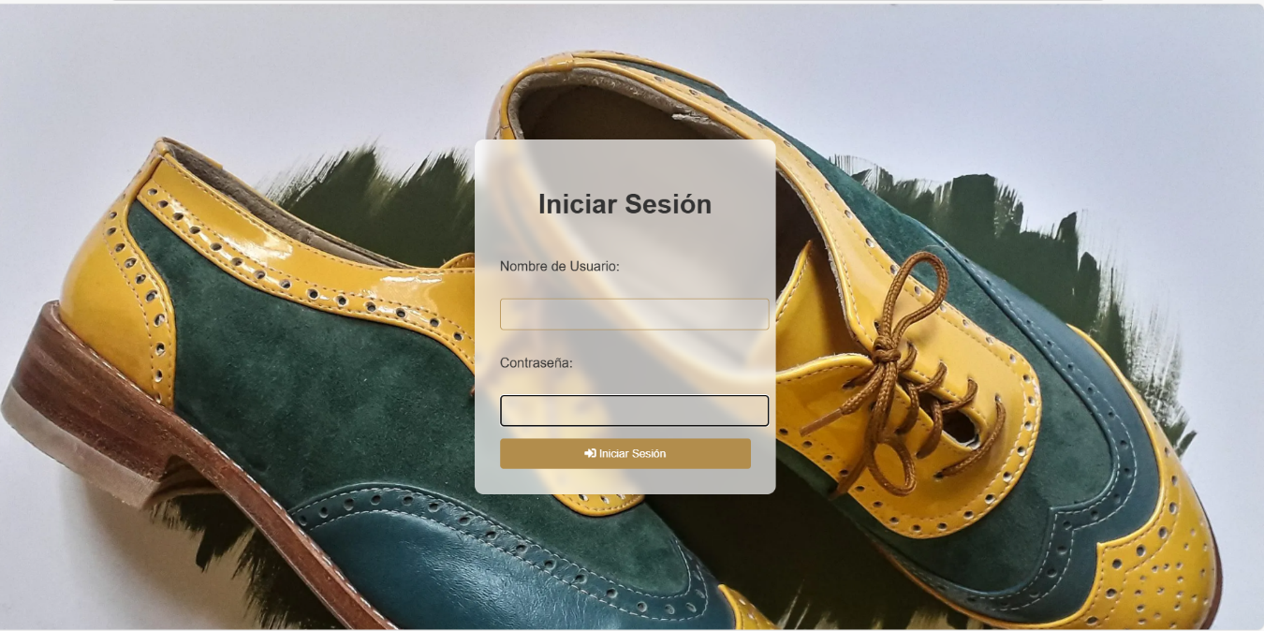

Paso 6: Administrar bases de datos con phpMyAdmin

Acceder a phpMyAdmin:

Para acceder a la administración de bases de datos, haz clic en el enlace de phpMyAdmin en la interfaz de USB Webserver o navega a http://localhost:8080/phpmyadmin/.

Iniciar sesión:

El usuario predeterminado es root, y si no has configurado una contraseña, déjalo en blanco y presiona "Continuar".

Desde aquí, puedes crear y administrar bases de datos MySQL para tus proyectos.

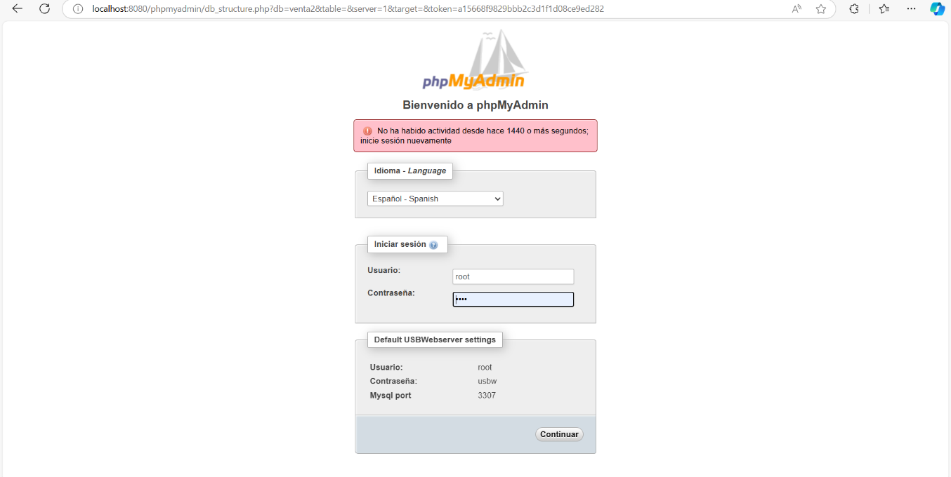

Uso y consejos adicionales

Ya hecho los pasos anteriores iniciamos con [localhost:8080/PRINCIPAL.php](http://localhost:8080/PRINCIPAL2.php) , el cual nos mandara a un login las credenciales de dicho login son las siguientes:

admin – admin123

gerven - gerven123

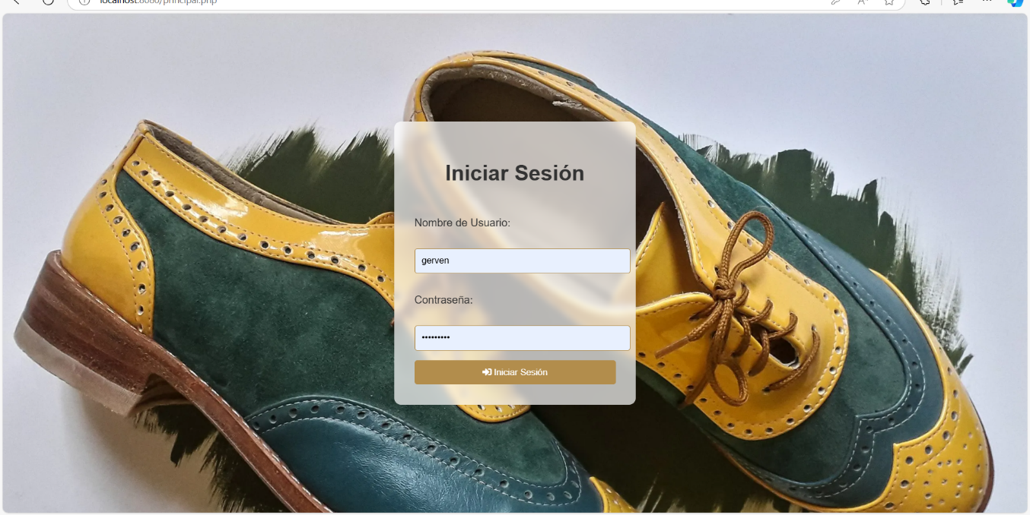

También al introducir credenciales incorrectas nos mandara unos mensajes en pantalla:

password incorrect, en caso de que la contraseña sea incorrecta

user not found, en caso de que el usuario no esté en la base

Y después de nuestro login ya podemos usar las distintas opciones que nos proporciona la página ::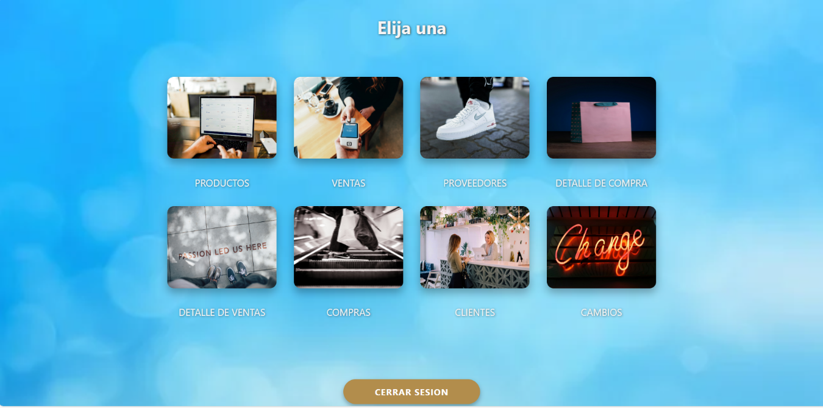

Si accediste con las credenciales de admin , te saldrá la interfaz de arriba, donde tendrás productos, ventas, proveedores, detalle de compra, detalle de venta, compras, clientes y cambios.

Seleccionando la opción de productos nos aparece la siguiente interfaz.

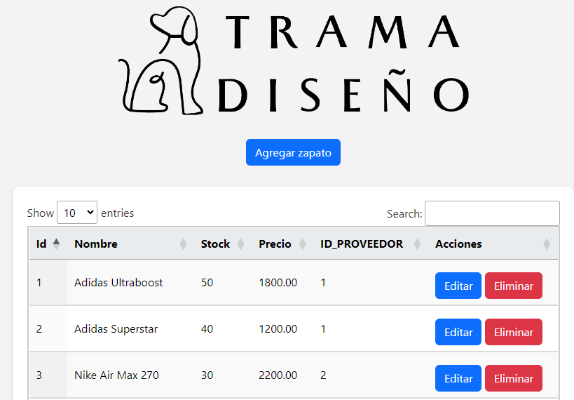

Al presionar “agregar zapato” desplegara el menú para que el administrador agregue otro producto. (Recordar que id_proveedor es una llave foránea, por lo que se recomienda ver la tabla de proveedores)

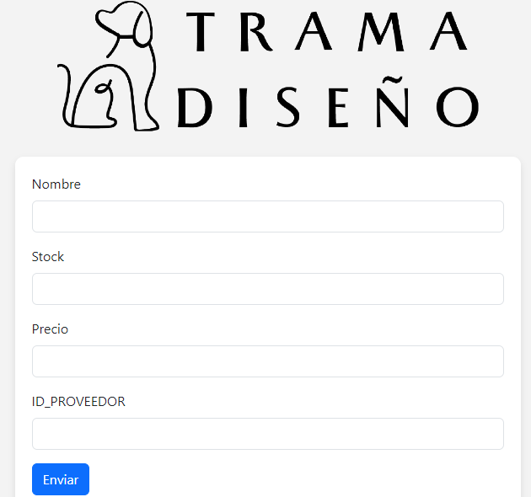

Si presionas el botón de editar este desplegará la misma interfaz en la cual editarás una fila tu preferencia y si presionas el botón de eliminar, se eliminará automáticamente esa fila.

**Hay que recordar que al presionar el logo de la empresa hace que regresen una página atrás.**

Regresando al menú principal (admin) y seleccionar “ventas” aparecerá la siguiente interfaz

Si aprietas el botón agregar venta y editar venta, aparecerán así

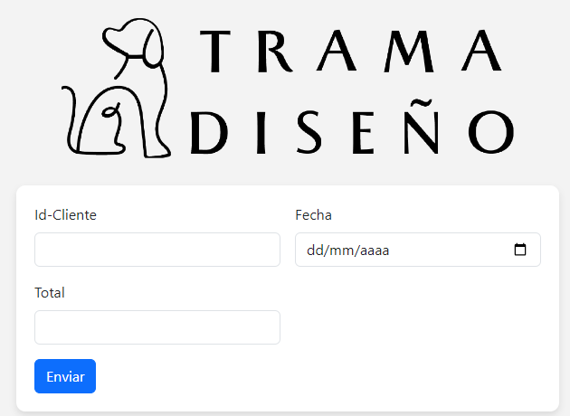

Y al presionar el botón eliminar, eliminará la fila automáticamente.

Hay que recordar que el id_cliente es una llave foránea, por lo que se debe ver la tabla de clientes.

Si presionamos el botón de visualizar aparecerá lo siguiente

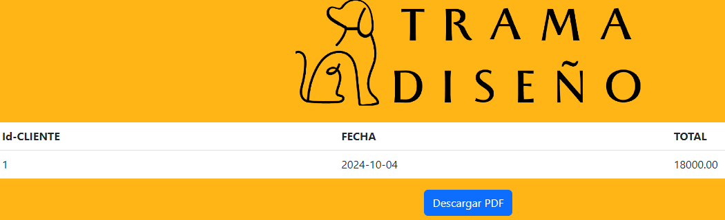

Al presionar el botón, automáticamente se descargará un pdf de los datos almacenados en la fila.

Regresando a principal, y seleccionar el apartado proveedore aparecerá lo siguiente:

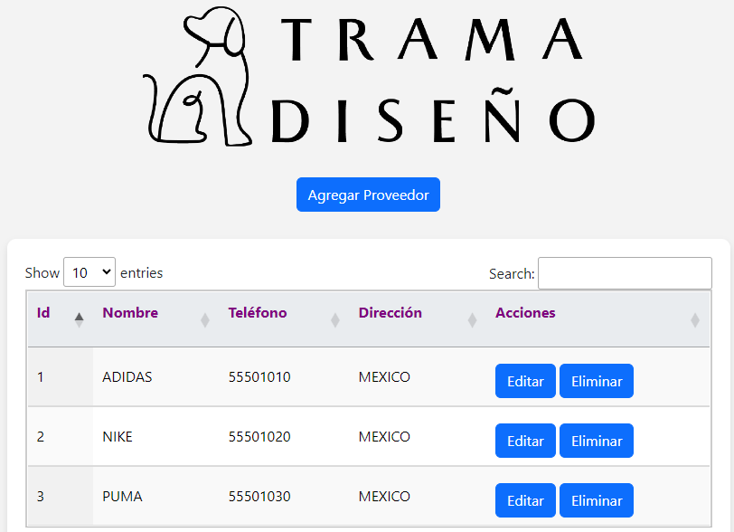

Al presionar agregar y editar aparecerá

Donde agregaras y editaras a los proveedores.

Y al presionar el botón eliminar, eliminará la fila automáticamente.

Regresando a l menú y seleccionar detalle de compra, aparecerá lo siguiente

Donde al agregar detalle aparecerá

Donde id compra y producto serán llaves foráneas por lo que se recomienda ver las tablas antes

Al presionar el botón eliminar, eliminará la fila automáticamente.

Y al presionar descargar pdf, lo descarara automáticamente.

Regresando al menú principal, seleccionar los otros 4 de abajo tendrán el mismo formato para el sistema, por que se recomienda ver las llaves en la base de datos.

Hasta debajo de ese menú aparecerá el botón de cerrar sesión con lo que le llevará a principal y elegirán otro usuario

Si se elije el de gerven tendrá la siguiente interfaz

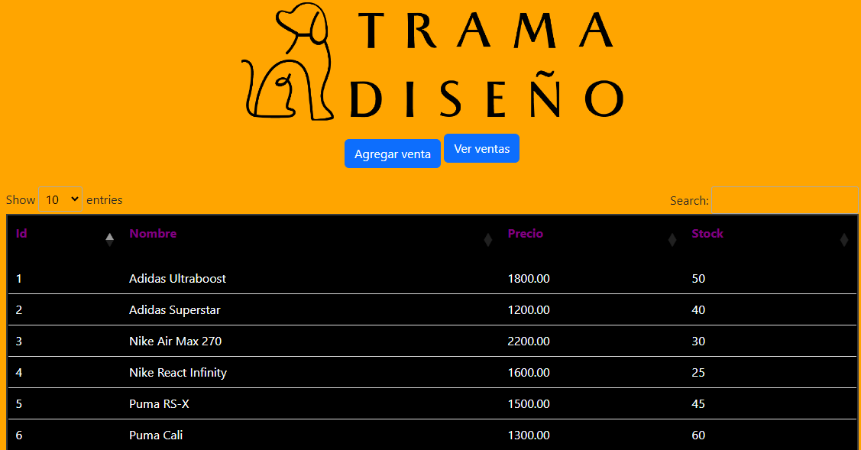

Donde tendrá acceso al catálogo, a agregar venta y ver las ventas para agregar el detalle de venta ya que se necesitan las id’s, por las llaves.

Al presionar agregar venta aparece un menú despegable para insertarla desde la misma interfaz con los datos necesarios para hace la venta.

Para agregar detalle de ventas, se selecciona ver ventar de ahí el botón de agregar detalle de venta, con la finalidad de que haya buena gestión del tiempo.

Recomendaciones:

* El logo siempre regresa una página atrás.
* Tener en cuenta las llaves foráneas
* Saber que, si borran un registro padre, se eliminan los registros hijos.
* En la viñeta search se puede buscar algo en especifico
* Cualquier duda ver el diagrama o contactarnos
* Cualquier duda con el sistema, contactarnos.

**Consejos adicionales:**

Portabilidad: Si lo deseas, puedes copiar la carpeta de USB Webserver a una memoria USB y ejecutar el programa desde cualquier computadora sin necesidad de instalar nada.

Cambiar puerto del servidor: Si tienes otro programa que use el puerto 8080, puedes cambiar el puerto del servidor en los ajustes de USB Webserver. Ve a la pestaña "Settings" y modifica el puerto en "Webserver".

**Resolución de problemas generales**

El servidor no se inicia:

Asegúrate de que ningún otro programa esté utilizando el puerto 8080 o 3306 (puertos de Apache y MySQL).

Prueba cambiando los puertos en los ajustes del programa.

Error de conexión MySQL:

Si recibes un error de acceso a MySQL, asegúrate de que estás utilizando las credenciales correctas. El usuario predeterminado es root, y la contraseña puede estar vacía al inicio.